**Сушко Францишек Савов (Suszko Franciszek Jozef)**

29 марта 1800 г – крещение (НИАБ 136-13-894, лист 41, №11/1800-р (ориг), РГИА 823-2-18, лист 275,№11/1800-р (коп), НИАБ 136-13-949, лист 101об, №11/1800-р (коп)).

**НИАБ 136-13-894:** Лист 41. **Метрическая запись №11/1800-р (ориг).**

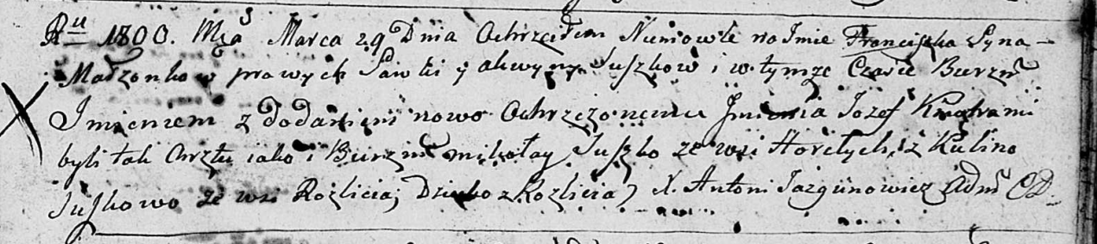

Дедиловичская Покровская церковь. 29 марта 1800 года. Метрическая запись о крещении.

Suszkowa Franciszek Jozef – сын родителей с деревни Разлитье.

Suszko Sawka – отец.

Suszkowa Aksynja – мать.

Suszko Mikołay – кум, с деревни Горелое.

Suszkowa Kulina – кума, с деревни Разлитье.

Jazgunowicz Antoni – ксёндз.

**РГИА 823-2-18:** Лист 275. **Метрическая запись №11/1800-р (коп).**

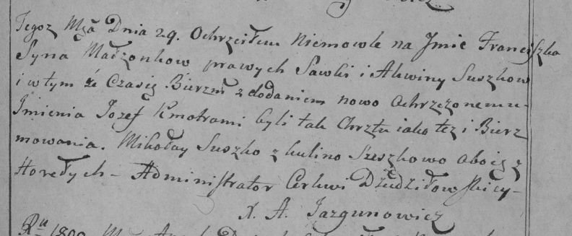

Дедиловичская Покровская церковь. 29 марта 1800 года. Метрическая запись о крещении.

Suszko Franciszek Jozef – сын родителей с деревни [Разлитье].

Suszko Sawka – отец.

Suszkowa Akwina – мать.

Suszko Mikołay – кум, с деревни Горелое.

Suszkowa Kulina – кума, с деревни Горелое.

Jazgunowicz Antoni – ксёндз.

**НИАБ 136-13-949:** Лист 101об. **Метрическая запись №11/1800-р (коп).**

(См. тж.: РГИА 823-2-18, лист 275,№11/1800-р (коп), НИАБ 136-13-894, лист 41,№11/1800-р (ориг))

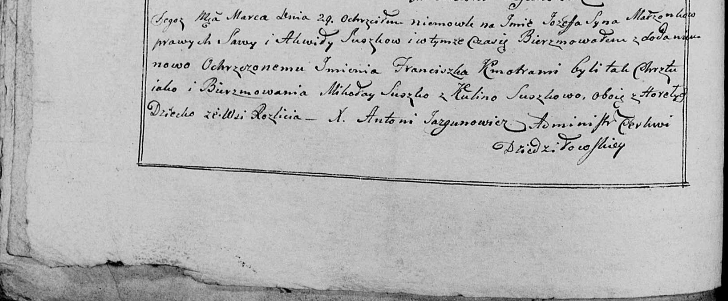

Дедиловичская Покровская церковь. 29 марта 1800 года. Метрическая запись о крещении.

Suszko Jozef Franciszak [Franciszek Jozef] – сын родителей с деревня Разлитье.

Suszko Sawa – отец.

Suszkowa Akwiła [Aksynja] – мать.

Suszko Mikołay – кум, с деревни Горелое.

Suszkowa Kulina - кума, с деревни Горелое [Разлитье].

Jazgunowicz Antoni – ксёндз.